Creación de una base de datos con SQLite en Java

Requisitos e instalación de SQLite

Necesitamos tener un id instalado como NetBeans o eclipse o cualquiera id que soporte java.
Nos descargamos la librería de SQLite de la siguiente página:
https://bitbucket.org/xerial/sqlite-jdbc/downloads/
En ella encontramos todas las versiones de SQLite, pero la que nos interesa es la 3.16.1:
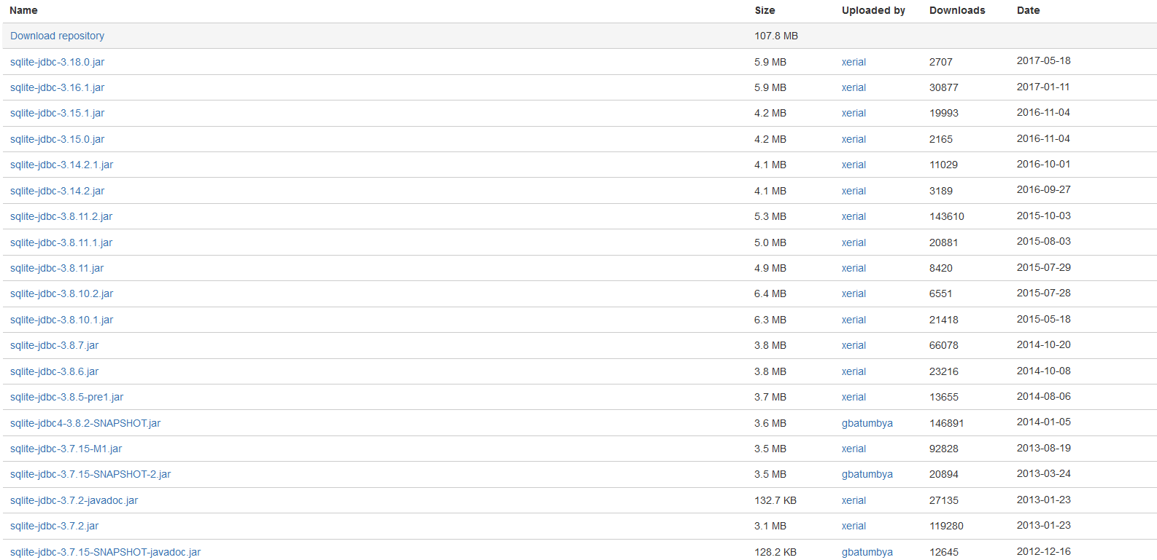
Posteriormente nos vamos al NetBeans ya que es el id que usaremos y seleccionamos el proyecto>clic derecho>propiedades>bibliotecas y añadir jar o carpeta externa, seleccionamos el archivo jar y aceptar.
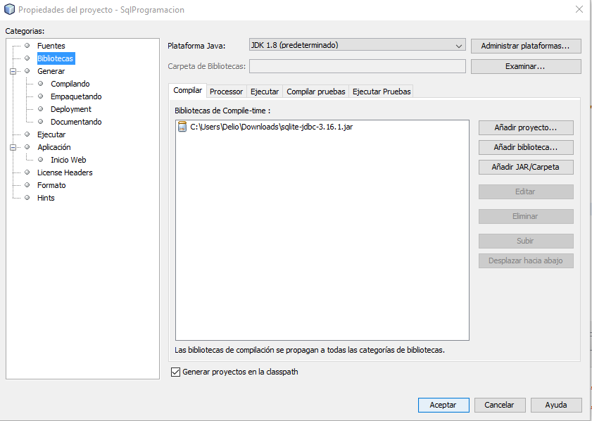

Métodos necesarios para su utilización

En este apartado expondré los métodos para: Crear una base de datos, crear tablas, actualizar, insertar, borrar, iniciar la base, borrar y seleccionar cada uno de ellos tiene un javadoc añadido con lo que realiza:

Iniciar una base creada:

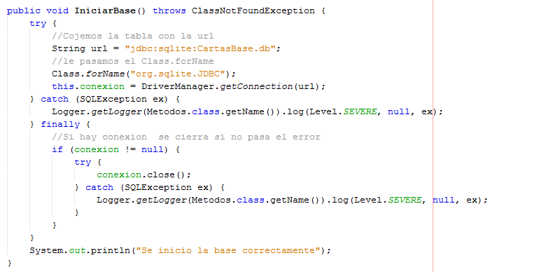

Crear una base de datos desde Cero:

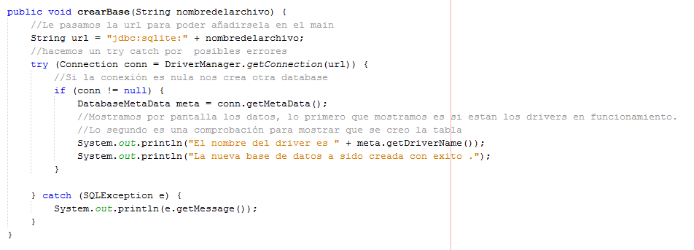

Seleccionar todos los campos de la tabla:
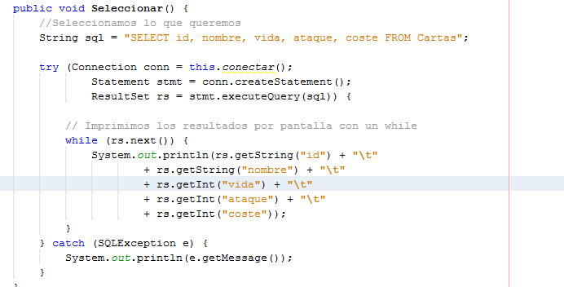

Insertar datos a la tabla:
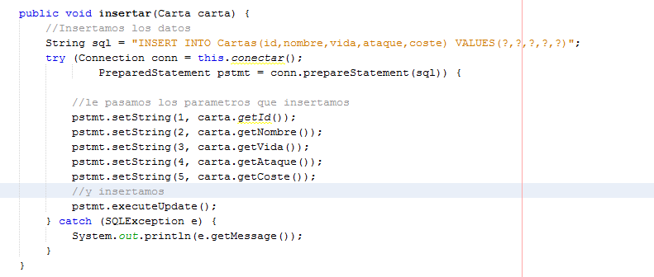

Borrar de la tabla:
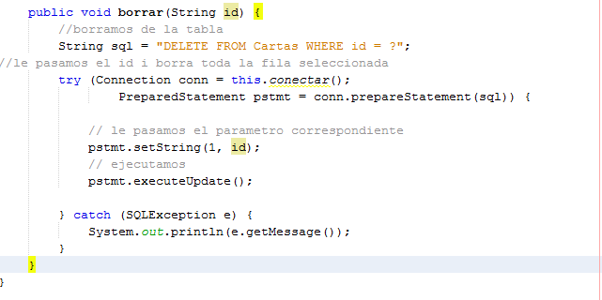

Cerrar la base de datos:
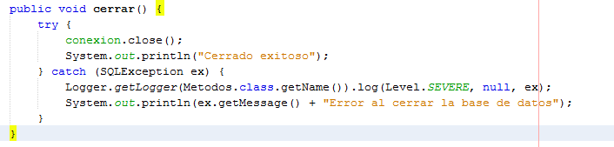

Crear la Tabla:
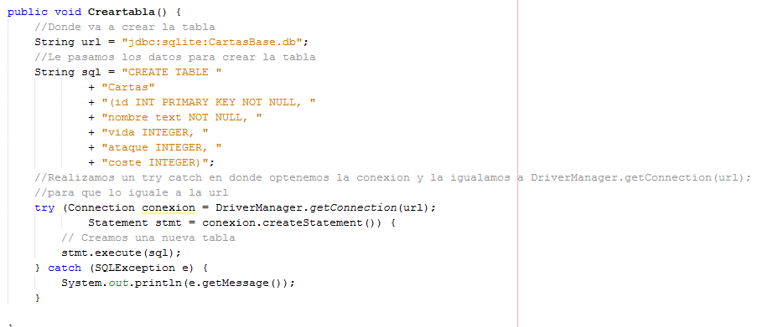

Actualizar la tabla:
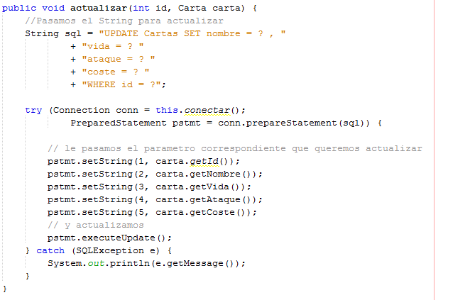

Conectarse a una base de datos ya existente:
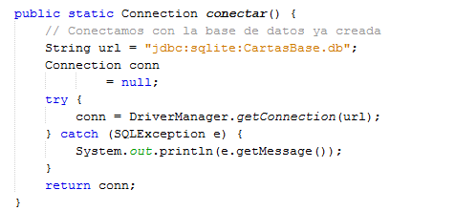

Estos métodos claramente son de ejemplo y para que funcionen algunos correctamente como uno decida se necesita cambiar un poco de código en ellos pero la base es esta, luego los usamos con un menú o una interfaz gráfica.

